Ambulatorā talona aizpildīšanas nosacījumi ģimenes ārstiem, sniedzot attālinātu konsultāciju
Dienests informē, ka pacienta līdzmaksājuma kompensācija ģimenes ārstam par attālinātu konsultāciju (t.sk. gadījumos, kas nav saistīti ar COVID-19 diagnostiku un ārstēšanu) tiek nodrošināta, izmantojot jaunās manipulācijas “60035 - Maksājums ģimenes ārstam par pacienta vecumā līdz 65 gadiem attālinātu konsultāciju” un “60036 - Maksājums ģimenes ārstam par pacienta vecumā no 65 gadiem attālinātu konsultāciju”, kas ir spēkā no 2020.gada 18.marta.
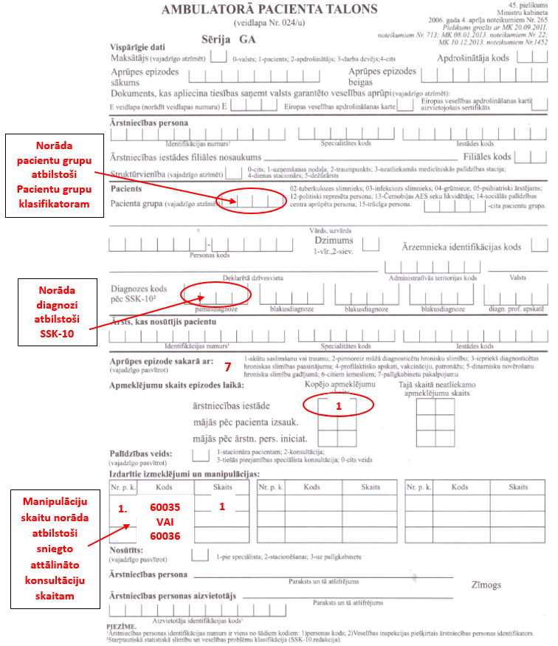
Informācija par primārās veselības aprūpes pakalpojumu sniegšanas un apmaksas kārtību Covid-19 pandēmijas laikā pieejama Dienesta mājas lapā sadaļā Līgumpartneriem > Līgumu dokumenti > Līgumi un to pielikumi > Primārās veselības aprūpes pakalpojumu līguma paraugs (http://www.vmnvd.gov.lv/lv/ligumpartneriem/ligumu-dokumenti/ligumi-un-to-pielikumi/1288-primaras-veselibas-aprupes-pakalpojumu-liguma-paraugs).

